

**DIEGO MUÑOZ**

**PROGRAMA EN JAVA**

**CALCULO DE LA EDAD DE UNA PERSONA**

**Código fuente del programa**

package programafuente2;

import java.io.BufferedReader;

import java.io.IOException;

import java.io.InputStreamReader;

public class ProgramaFuente2 {

public static void main(String[] args)throws IOException {

BufferedReader h = new BufferedReader (new InputStreamReader(System.in));

System.out.println("Por favor ingrese el año en que nacio");

int nacimiento=Integer.parseInt(h.readLine());

System.out.println("Por favor ingrese el año actual");

int actual=Integer.parseInt(h.readLine());

int primaveras=actual-nacimiento;

System.out.println("Sus primaveras son: " +primaveras+ "primaveras");

}

}

**Explicación del programa**

El usuario ingresa su año de nacimiento, posterior, ingresa el año actual según calendario, entonces se ejecuta el código de cálculo, para dar lugar a la presentación de la edad de la persona.

**Corrida del programa**

**Datos solicitados por el programa al usuario**

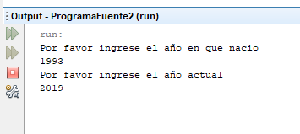

**Resultado de la ejecución del programa**

